Результаты ЕГЭ в 2011 году

Участие в ЕГЭ в основной период приняли 12876 человек, 1,34 % от общего количества участников ЕГЭ в РФ.
Состав и распределение участников ЕГЭ по категориям в 2010 – 2011 гг.
Категория участников ЕГЭ | Общее количество участников ЕГЭ в 2010 г., чел. | Доля от общего количества участников ЕГЭ  в 2010 г., % | Общее количество участников ЕГЭ в  2011 г., чел. | Доля от общего количества участников ЕГЭ  в 2011 г., %
Выпускники дневных и вечерних (сменных) школ | 23 878 | 75,3 | 7 439 | 57,8
Обучающиеся и выпускники учреждений НПО/СПО, выпускники прошлых лет | 7 823 | 24,7 | 5 437 | 42,2
ИТОГО | 31 701 | 100 | 12 876 | 100
Выбор общеобразовательных предметов участниками ЕГЭ
всех категорий в основной период (май-июнь)
Предмет | % от общего количества участников
Предмет | 2010 год | 2011 год
Русский язык | 27571 (86,9) | 10475 (84,3)
Математика | 26154 (82,5) | 10187 (81,99)
Обществознание | 13456 (42,5) | 4809 (38,7)
Физика | 6612 (20,9) | 2520 (20,28)
История | 5146 (16,2) | 1766 (14,21)
Биология | 4512 (14,2) | 1663 (13,38)
Английский | 24419 (7,7) | 505 (4,06)
Химия | 2183 (6,9) | 508 (4,08)
Информатика | 2074 (6,5) | 597 (4,8)
Литература | 1887 (5,9) | 708 (5,69)
География | 686 (2,2) | 242 (1,94)
Немецкий | 164 (0,5) | 48 (0,4)
Французский | 91 (0,3) | 33 (0,3)
Испанский язык | 1 (0,003) | 0
*Выбор общеобразовательных предметов для ЕГЭ выпускниками общеобразовательных учреждений в основной период (май-июнь)
Предмет | % от общего количества участников
Предмет | 2010 год |  | 2011 год
Предмет | СО | РФ | СО | РФ
Обществознание | 57,63 | 53,1 | 73,52 | 58,94
Физика | 28,62 | 25,48 | 38,81 | 27,41
История | 22,43 | 21,62 | 28,0 | 20,93
Биология | 19,73 | 20,47 | 26,39 | 22,29
Английский | 10,41 | 8,83 | 11,01 | 9,04
Химия | 9,53 | 9,99 | 13,55 | 11,16
Информатика | 9,12 | 7,49 | 8,89 | 7,85
Литература | 6,49 | 8,54 | 11,32 | 6,42
География | 2,99 | 2,66 | 3,75 | 3,26
Немецкий | 0,71 | 0,5 | 0,27 | 0,44
Французский | 0,4 | 0,23 | 0,03 | 0,22
* (официальный сайт ЕГЭ)
Соотношение предметов, выбранных для ЕГЭ, по профилю
(из числа выпускников школ)
Профиль | 2009 г.  (процент) |  | 2010 г.  (процент) |  | 2011 г.  (процент)
Профиль | РФ | СО | РФ | СО | РФ | СО
технический | 30,29 | 27,75 | 32,96 | 37,74 | 35,26 | 47,7
естественно-научный | 25,96 | 20,96 | 30,46 | 29,26 | 33,45 | 39,94
гуманитарный | 29,96 | 30,28 | 39,69 | 43,03 | 54,35 | 37,05
экономический | 50,43 | 54,36 | 55,76 | 60,62 | 62,2 | 77,27
Средние тестовые баллы выпускников дневных общеобразовательных учреждений Свердловской области (2008 - 2011 гг.) с учетом пересдачи
Предмет | 2008г. | 2009г. | 2010г. | 2011г. | Тенденция изменения показателя  в 2008-2010 гг.
Русский язык | 56,8 | 58,8 | 59,8 | 62,8 | ↑
Математика | 35,4 | 41,7 | 41,4 | 45,4 | ↑
Физика | - | 47,51 | 52,8 | 48,4 | ↓
Химия | - | 50,4 | 52,3 | 50,7 | ↓
Информатика | 54,2 | 55,0 | 63,1 | 61,6 | ↓
Биология | 48,9 | 49,0 | 51,7 | 51,8 | -
История | - | 44,6 | 45,4 | 47,8 | ↑
География | 44,4 | 47,4 | 49,0 | 51,2 | ↑
Английский язык | 60,3 | 58,2 | 56,1 | 61,9 | ↑
Немецкий язык | 53,1 | 39,6 | 38,4 | 60,4 | ↑
Французский язык | 66,2 | 50,2 | 51,9 | 59,8 | ↑
Обществознание | - | 55,6 | 55,8 | 57,0 | ↑
Испанский язык | - | 76,3 | - | - | -
Литература | 47,50 | 55,9 | 52,7 | 61,9 | ↑
Распределение участников ЕГЭ по биологии в Свердловской области в 2010-2011гг. по интервалам 100-балльной шкалы
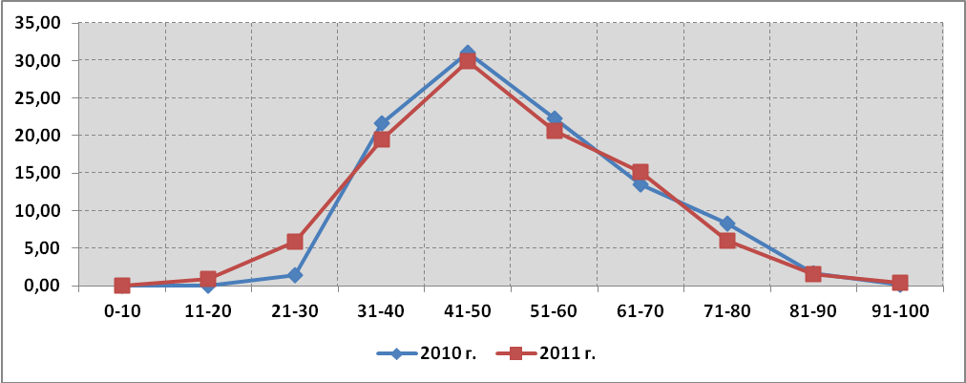

Распределение участников ЕГЭ по географии в Свердловской области в 2010-2011гг. по интервалам 100-балльной шкалы
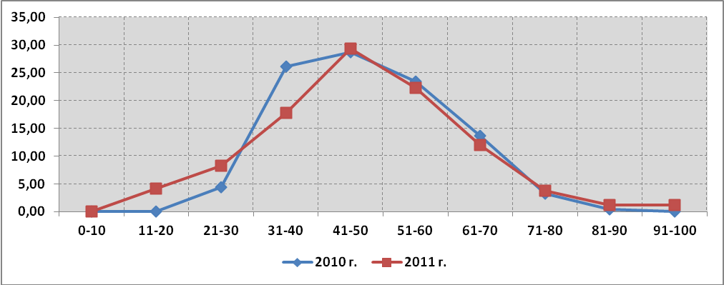

Распределение участников ЕГЭ по информатике в Свердловской области в -2011гг. по интервалам 100-балльной шкалы
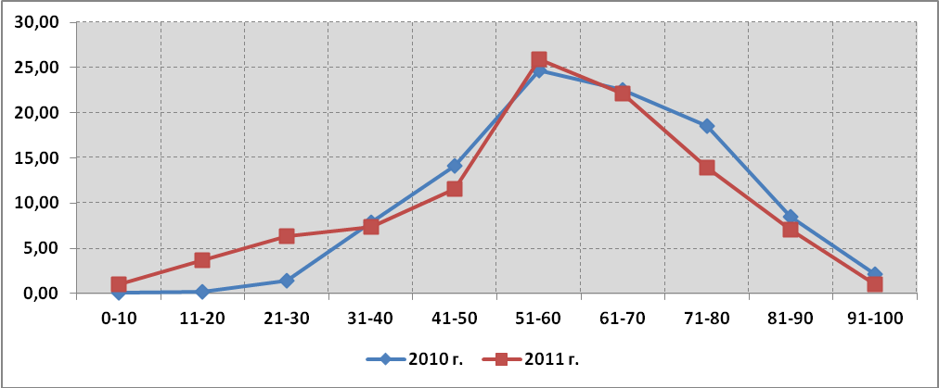

Распределение участников ЕГЭ по истории в Свердловской области в 2010-2011гг. по интервалам 100-балльной шкалы
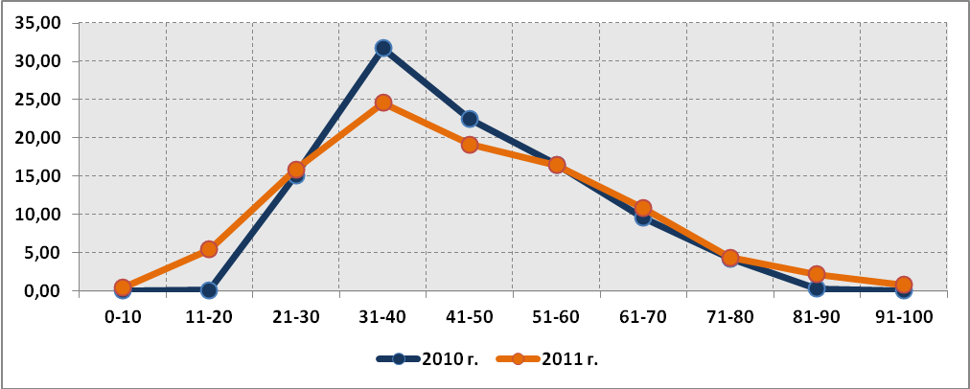

Распределение участников ЕГЭ по обществознанию в Свердловской области в 2010-2011гг. по интервалам 100-балльной шкалы
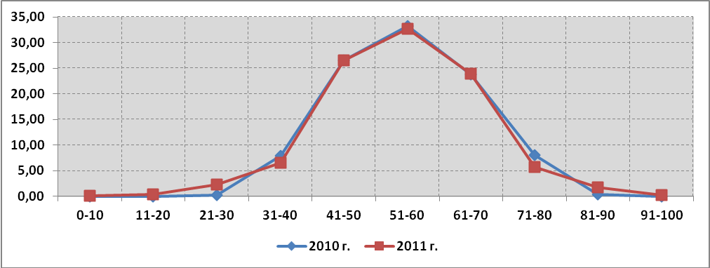

Распределение участников ЕГЭ по русскому языку в Свердловской области
в 2010-2011гг. по интервалам 100-балльной шкалы
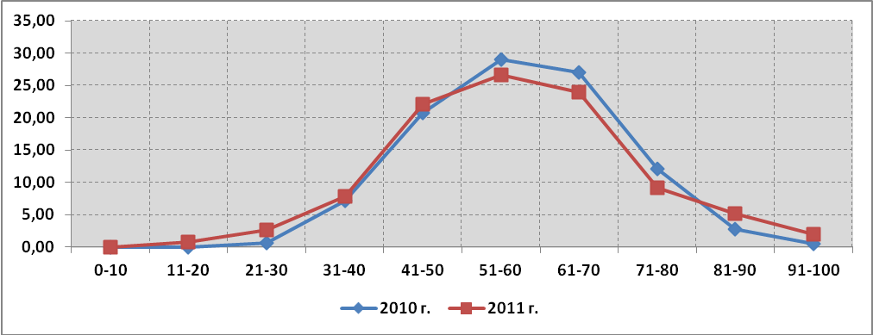

Распределение участников ЕГЭ по физике в Свердловской области в 2010-2011гг. по интервалам 100-балльной шкалы
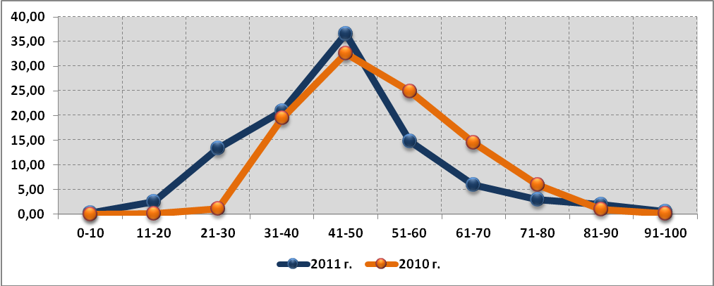

Распределение участников ЕГЭ по химии в Свердловской области в 2010-2011гг. по интервалам 100-балльной шкалы
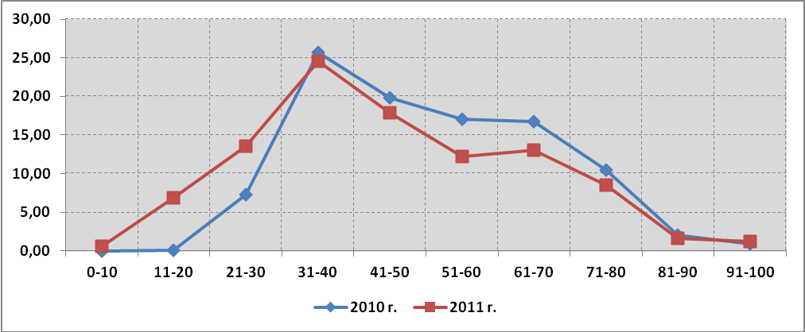

Распределение участников ЕГЭ по математике в Свердловской области в 2010-2011гг. по интервалам 100-балльной шкалы
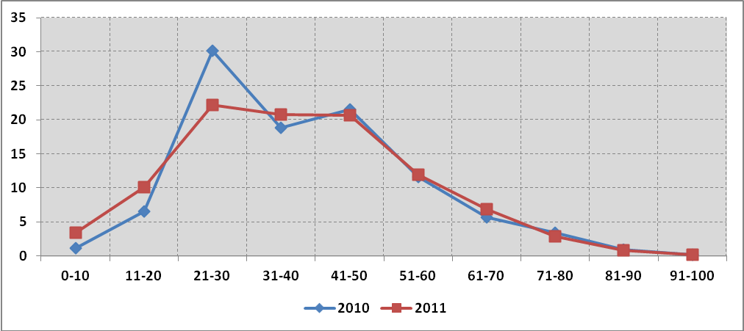

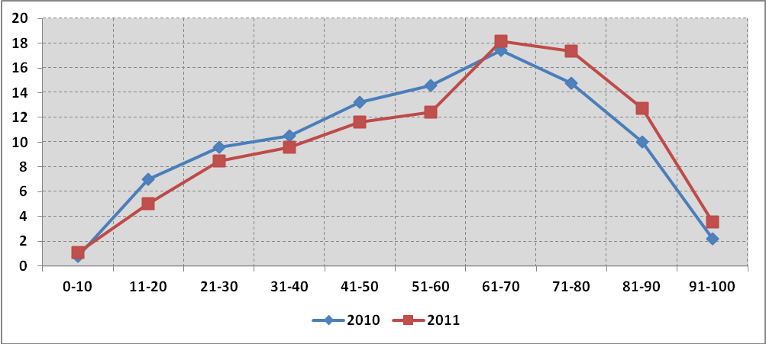
Распределение участников ЕГЭ по английскому языку в Свердловской области в 2010-2011гг. по интервалам 100-балльной шкалы

Распределение участников ЕГЭ по литературе в Свердловской области в 2010-2011гг. по интервалам 100-балльной шкалы
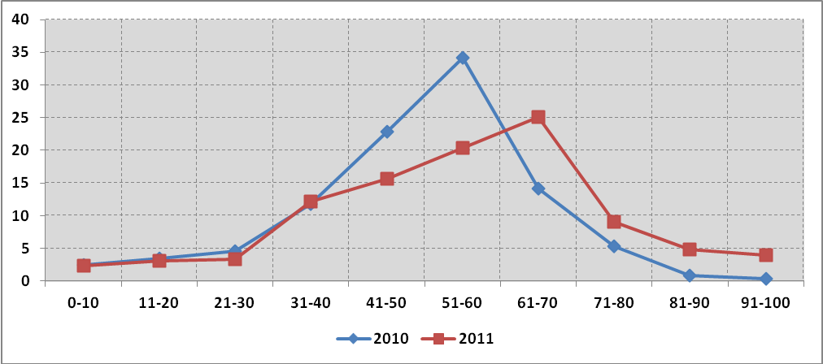

Количество 100-балльных работ в Свердловской области в 2009–2011 гг.

Предмет | 2009 г. |  | 2010 г. |  | 2011 г.
Предмет | Количество (чел.) | Доля от общего количества участников ЕГЭ (%) | Количество (чел.) | Доля от общего количества участников ЕГЭ (%) | Количество (чел.) | Доля от общего количества участников ЕГЭ (%)
Русский язык | 40 | 0,1 | 35 | 0,1 | 18 | 0,2
Математика | 3 | 0,01 | 4 | 0,02 | 0 | 0
Физика | 8 | 0,1 | 2 | 0,03 | 1 | 0,04
Химия | 1 | 0,04 | 4 | 0,2 | 0 | 0
Информатика и ИКТ | 0 | 0 | 2 | 0,1 | 0 | 0
Биология | 1 | 0,02 | 1 | 0,02 | 0 | 0
История | 0 | 0 | 0 | 0 | 1 | 0,06
Обществознание | 1 | 0,01 | 0 | 0 | 0 | 0
Литература | 31 | 1,3 | 2 | 0,1 | 13 | 1,8
Всего | 85 |  | 50 | 0,2 | 33 | 0,3

Количество учащихся, получивших незачет по двум обязательным предметам
Год | Выпускники дневных СОШ
2008 | 851 (28,8 %)
2009 | 524 (2,1%)
2010 | 372 (1,56 %)
2011 | 50 (0,91%)

Доля выпускников дневных общеобразовательных учреждений, не преодолевших минимальную границу (%)
Предмет | 2008 | 2009 | 2010 | 2011 | Тенденция изменения показателя  в 2008-2010 гг. | РФ  2011 г.
Французский язык | 7,4 | 3,6 | 0,0 | 0,0 | - | 1,21
Испанский язык | - | 0,0 | 0,0 | 0,0 | - | 1,4
Русский язык | 7,56 | 3,0 | 1,5 | 1,1 | ↓ | 4,1
Математика | 28,3 | 3,3 | 3,0 | 3,0 | - | 6,2
Физика | - | 6,3 | 3,1 | 10,9 | ↑ | 7,4
Литература | 8,5 | 3,7 | 3,5 | 2,1 | ↓ | 5,0
Обществознание | - | 5,2 | 4,1 | 3,5 | ↓ | 3,9
Английский язык | 7,3 | 5,5 | 5,5 | 2,0 | ↓ | 3,13
Информатика | 11,4 | 13,7 | 5,8 | 6,0 | - | 9,8
Биология | 11,2 | 11,2 | 7,9 | 9,2 | ↓ | 7,8
Химия | - | 13,4 | 9,3 | 14,9 | ↑ | 8,6
География | 16,7 | 10,7 | 10,6 | 8,9 | ↓ | 8,0
История | - | 10,8 | 12,21 | 13,0 | - | 9,4
Немецкий язык | 15,2 | 14,3 | 11,5 | 2,4 | ↓ | 6,59

